UNIVERSITAS NEGERI YOGYAKARTA
FAKULTAS TEKNIK
PROGRAM STUDI TEKNIK INDUSTRI

LAPORAN PRAKTIKUM
APLIKASI WEB DAN MOBILE
Semester Genap 2025/2026

MODUL 1 [PENGENALAN PEMOGRAMAN WEB & HTML DASAR]

Nama Mahasiswa | : | Saprina Melita Sari
NIM | : | 23051430012
Kelas | : | A
Tanggal Praktikum | : | 13 Februari 2026
Dosen Pengampu | : | Dr. Eng. Ir. Aji Ery Burhandenny, S.T., M.AIT.

Dikumpulkan paling lambat 7 hari setelah pelaksanaan praktikum

A. IDENTITAS & INFORMASI MODUL

Mata Kuliah | Aplikasi Web dan Mobile
Kode Modul | Modul 1 (Pertemuan 1 Pengenalan Pemrograman Web & HTML Dasar)
Topik Utama | Pengenalan Pemrograman Web & HTML Dasar
Sub-Topik | Pemrograman Web & HTML Dasar
Durasi Praktikum | 340 Menit
Tanggal Praktikum | 13 Februari 2026
Nama Mahasiswa | Saprina Melita Sari
NIM | 23051430012
Kelas | A

B. TUJUAN PEMBELAJARAN

1 | Memahami peran penting web application dalam sistem informasi industri.
2 | Memahami peran penting web application dalam sistem informasi industri.
3 | Mampu membuat halaman web statis dengan elemen teks, gambar, dan tabel.
4 | Mampu menyusun formulir input data sederhana (misal: data produksi).

C. ALAT DAN BAHAN

No. | Nama Alat / Bahan / Aplikasi | Versi / Spesifikasi | Keterangan
1 | Visual Studio Code (VS Code) | Versi 1.8x ke atas | Code Editor
2 | Google Chrome / Browser Modern | Versi terbaru | Testing & Debugging
3 | Node.js & npm | Node 18+ / npm 9+ | Runtime JS (Modul tertentu)
4 | Laptop | Asus | Device utama
5 | Github | Versi terbaru | Melacak perubahan kode

D. DASAR TEORI
Perkembangan teknologi informasi telah menjadikan internet sebagai bagian penting dalam kehidupan sehari-hari, di mana website menjadi salah satu medium utama untuk menyampaikan informasi secara cepat dan luas kepada pengguna di seluruh dunia melalui browser tanpa dibatasi jarak ataupun waktu. Evolusi HTML (HyperText Markup Language) hingga versi terbarunya yaitu HTML5 menunjukkan bagaimana struktur web telah berkembang dari sekadar tampilan statis menjadi fondasi yang mampu mendukung berbagai aplikasi web modern, termasuk integrasi multimedia, API, dan interoperabilitas lintas perangkat dalam konteks aplikasi web yang kompleks (HTML5 and the evolution of HTML; tracing the origins of digital platforms).
Dalam pembuatan website, HTML merupakan komponen dasar yang berfungsi untuk menyusun struktur halaman, seperti menentukan judul, paragraf, tabel, gambar, serta tautan sehingga browser dapat memproses dan menampilkannya secara sistematis (HTML). Struktur ini memberikan organisasi konten yang jelas dan logis sehingga menjadi pondasi utama sebelum dilakukan pengembangan yang lebih lanjut dengan CSS (untuk tampilan visual) dan JavaScript (untuk fitur interaktif). Tanpa penggunaan HTML yang benar sebagai struktur dasar dokumen, halaman web tidak akan memiliki hierarki atau kerangka yang dapat diinterpretasikan oleh browser.
Lebih jauh lagi, beberapa penelitian deskriptif mengenai evolusi HTML menunjukkan bahwa perkembangan dari HTML1 hingga HTML5 membawa peningkatan kemampuan dalam perancangan dan pengembangan sistem web yang tidak hanya menampilkan data tetapi juga mampu mendukung elemen interaktif dan integrasi data yang lebih kompleks (Studi Deskriptif Evolusi Website Dari Html1 Sampai Html5 Dan Pengaruhnya Terhadap Perancangan Dan Pengembangan Website). Hal ini menjadi penting ketika website digunakan sebagai basis sistem informasi operasional dalam organisasi maupun industri karena struktur konten yang baik berkontribusi pada keterbacaan, pemeliharaan, dan pengembangan sistem informasi secara berkelanjutan.
Selain itu, pemahaman HTML menjadi langkah awal yang penting bagi pengembang web pemula karena dari sinilah semua struktur konten dikendalikan. setelah pemahaman HTML, biasanya dikombinasikan dengan CSS untuk mempercantik tampilan visual dan JavaScript untuk memberikan fungsi interaktif pada halaman, sehingga menciptakan sebuah aplikasi web yang tidak hanya informatif tetapi juga responsif serta menarik bagi pengguna.
D.1 Konsep Utama
Konsep utama pada pertemuan pertama adalah memahami fondasi pengembangan aplikasi web melalui struktur dasar HTML sebagai kerangka (structure) halaman web. Pertemuan ini berfokus pada bagaimana sebuah halaman web dibangun dari sisi front-end menggunakan HTML sebelum masuk ke aspek desain (CSS) dan logika/interaktivitas (JavaScript).

D.2 Keterkaitan dengan Teknik Industri
Teknik Industri berfokus pada perancangan, perbaikan, dan integrasi sistem yang melibatkan manusia, material, informasi, peralatan, dan energi. Dalam era digital, pengelolaan informasi menjadi salah satu elemen kunci sistem tersebut, dan teknologi web merupakan media utama dalam mendukung integrasi informasi.
Sebagai contoh suatu perusahaan di klaten dapat merancang untuk menampilkan jumlah output harian, tingkat cacat produk, dan waktu henti mesin (downtime).

E. LANGKAH KERJA DAN HASIL PRAKTIKUM
E.1 Langkah 1 – Membuat File HTML
Membuat kerangka HTML dasar.
<!DOCTYPE html>
<html lang="en">
<head>
<meta charset="UTF-8">
<meta name="viewport" content="width=device-width, initial-scale=1.0">
<title>Data Mesin Produksi - Lini A</title>
</head>
<body>

</body>
</html>

Screenshot Hasil:
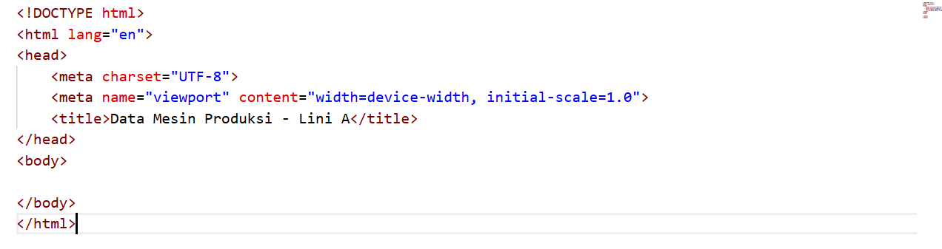

Gambar E.1 – Hasil Langkah 1
E.2 Langkah 2 – Menyusun Profil Lini Produksi
<!DOCTYPE html>
<html lang="en">
<head>
<meta charset="UTF-8">
<meta name="viewport" content="width=device-width, initial-scale=1.0">
<title>Data Mesin Produksi - Lini A</title>
</head>
<body>
<h1>Profil Mesin CNC-01</h1>
<hr>

<h2>Spesifikasi Teknis</h2>
<ul>
<li><strong>Merk:</strong> Yamazaki Mazak</li>
<li><strong>Kapasitas:</strong> 500 unit/hari</li>
<li><strong>Status:</strong> <span style="color: green;">Operasional</span></li>
</ul>

<h2>Jadwal Pemeliharaan</h2>
<table border="1" cellpadding="10">
<thead>
<tr>
<th>Tanggal</th>
<th>Jenis Perawatan</th>
<th>Penanggung Jawab</th>
</tr>
</thead>
<tbody>
<tr>
<td>12 Jan 2024</td>
<td>Penggantian Oli</td>
<td>Teknisi A</td>
</tr>
<tr>
<td>15 Feb 2024</td>
<td> Kalibrasi Presisi</td>
<td>Teknisi B</td>
</tr>
</tbody>
</table>
</body>
</html>

Screenshot Hasil:
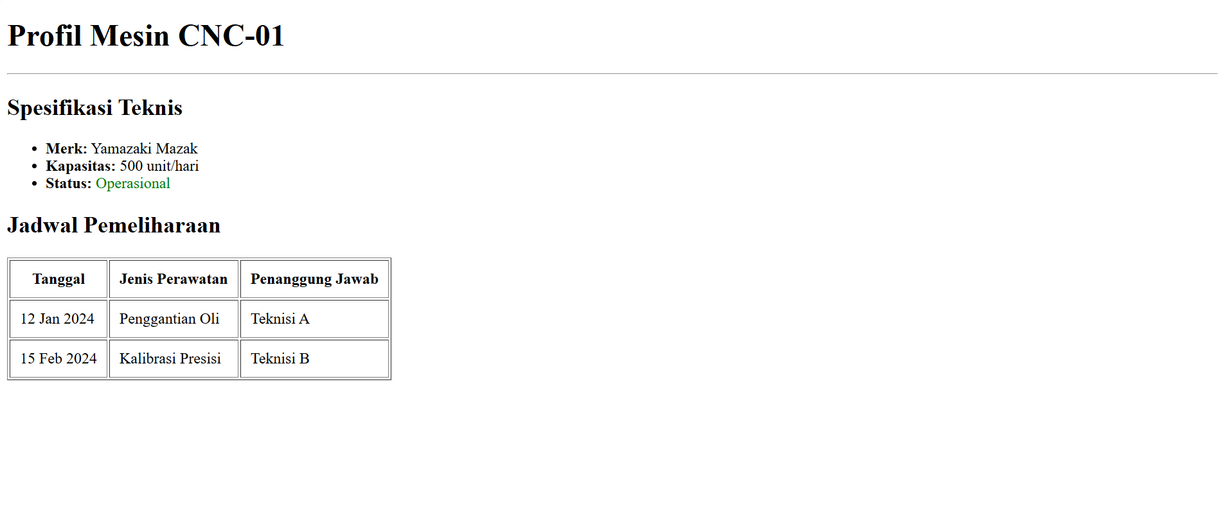
Gambar E.2 – Hasil Langkah 2
E.3 Langkah 3 – Membuat Form Input Data Produksi
<hr>
<h2>Input Data Harian</h2>
<form action="">
<label for="tanggal">Tanggal:</label><br>
<input type="date" id="tanggal" name="tanggal" required><br><br>

<label for="shift">Shift Kerja:</label><br>
<select id="shift" name="shift">
<option value="Pagi">Pagi (08:00 - 16:00)</option>
<option value="Siang">Siang (16:00 - 24:00)</option>
<option value="Malam">Malam (00:00 - 08:00)</option>
</select><br><br>

<label for="Jumlah">Jumlah Produksi (Unit):</label><br>
<input type="number" id="jumlah" name="jumlah" min="0" placeholder="Masukkan jumlah..."><br><br>

<label for="catatan">Catatan Kerusakan:</label><br>
<textarea id="Catatan" name="catatan" rows="4" cols="50" placeholder="Deskripsikan jika ada kendala..."></textarea><br><br>

<button type="submit">Simpan Data</button>
</form>

Screenshot Hasil:
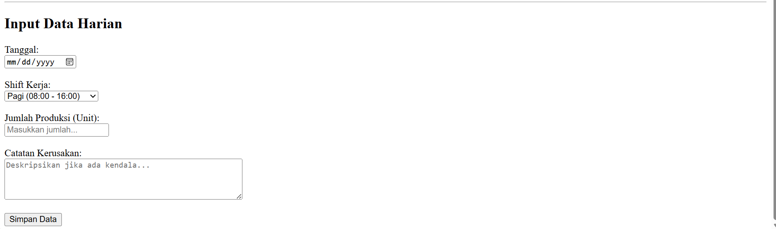
Gambar E.3 – Hasil Langkah 3

E.4 Langkah 4 – Menjalankan File
<!DOCTYPE html>
<html lang="en">
<head>
<meta charset="UTF-8">
<meta name="viewport" content="width=device-width, initial-scale=1.0">
<title>Data Mesin Produksi - Lini A</title>
</head>
<body>
<h1>Profil Mesin CNC-01</h1>
<hr>

<h2>Spesifikasi Teknis</h2>
<ul>
<li><strong>Merk:</strong> Yamazaki Mazak</li>
<li><strong>Kapasitas:</strong> 500 unit/hari</li>
<li><strong>Status:</strong> <span style="color: green;">Operasional</span></li>
</ul>

<h2>Jadwal Pemeliharaan</h2>
<table border="1" cellpadding="10">
<thead>
<tr>
<th>Tanggal</th>
<th>Jenis Perawatan</th>
<th>Penanggung Jawab</th>
</tr>
</thead>
<tbody>
<tr>
<td>12 Jan 2024</td>
<td>Penggantian Oli</td>
<td>Teknisi A</td>
</tr>
<tr>
<td>15 Feb 2024</td>
<td> Kalibrasi Presisi</td>
<td>Teknisi B</td>
</tr>
</tbody>
</table>
<hr>
<h2>Input Data Harian</h2>
<form action="">
<label for="tanggal">Tanggal:</label><br>
<input type="date" id="tanggal" name="tanggal" required><br><br>

<label for="shift">Shift Kerja:</label><br>
<select id="shift" name="shift">
<option value="Pagi">Pagi (08:00 - 16:00)</option>
<option value="Siang">Siang (16:00 - 24:00)</option>
<option value="Malam">Malam (00:00 - 08:00)</option>
</select><br><br>

<label for="Jumlah">Jumlah Produksi (Unit):</label><br>
<input type="number" id="jumlah" name="jumlah" min="0" placeholder="Masukkan jumlah..."><br><br>

<label for="catatan">Catatan Kerusakan:</label><br>
<textarea id="Catatan" name="catatan" rows="4" cols="50" placeholder="Deskripsikan jika ada kendala..."></textarea><br><br>

<button type="submit">Simpan Data</button>
</form>
</body>
</html>

Screenshot Hasil:
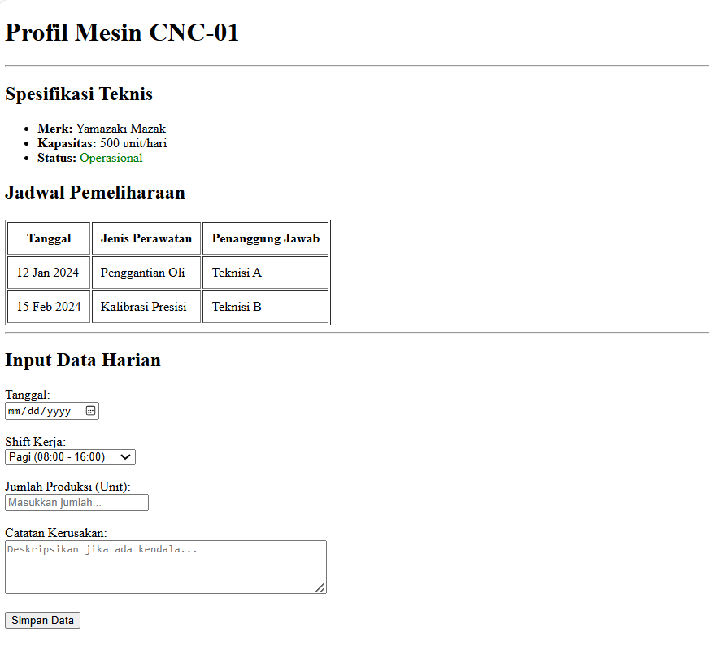

Gambar E.4 – Hasil Langkah 4

F. LATIHAN DAN TUGAS MANDIRI
F.1 Latihan 1 – Pengayaan Tabel
Latihan 1 (Pengayaan Tabel): Tambahkan satu kolom baru di tabel "Jadwal Pemeliharaan" bernama "Status" dan isi datanya secara manual (Selesai/Pending).

Jawaban / Kode Solusi:
<h2>Jadwal Pemeliharaan</h2>
<table border="1" cellpadding="10">
<thead>
<tr>
<th>Tanggal</th>
<th>Jenis Perawatan</th>
<th>Penanggung Jawab</th>
<th>Status</th>
</tr>
</thead>
<tbody>
<tr>
<td>12 Jan 2024</td>
<td>Penggantian Oli</td>
<td>Teknisi A</td>
<td>Pending</td>
</tr>
<tr>
<td>15 Feb 2024</td>
<td> Kalibrasi Presisi</td>
<td>Teknisi B</td>
<td>Selesai</td>
</tr>
</tbody>
</table>
<hr>

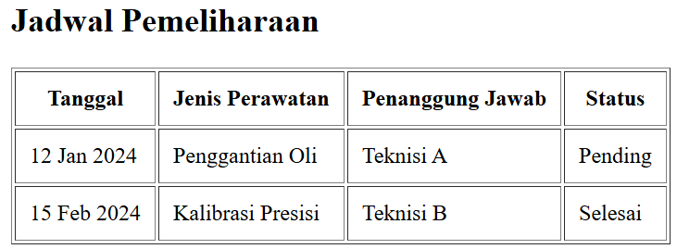
Gambar F.1 – Hasil Latihan 1
F.2 Latihan 2 – Validasi Dasar
Latihan 2 (Validasi Dasar): Pada input "Jumlah Produksi", tambahkan atribut `max` dengan nilai 600 (maksimal kapasitas mesin).

Jawaban / Kode Solusi:
<label for="Jumlah">Jumlah Produksi (Unit):</label><br>
<input type="number" id="jumlah" name="jumlah" min="0" max="600" placeholder="Masukkan jumlah..."><br><br>

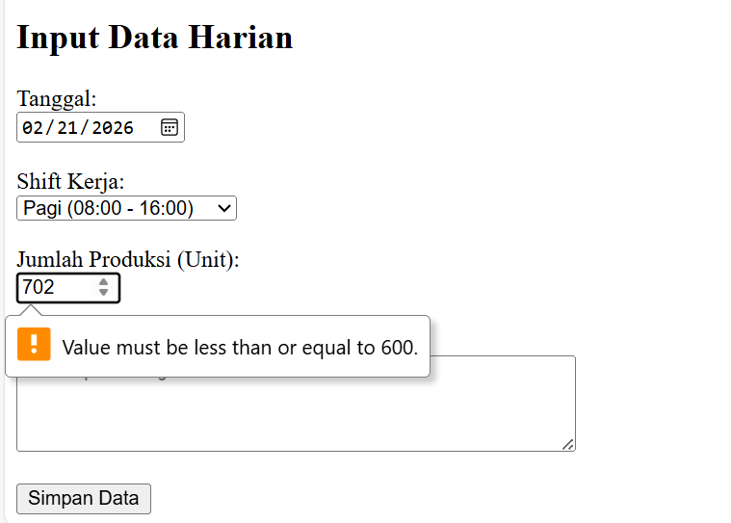
Gambar F.2 – Hasil Latihan 2

F.3 Latihan 3 – Semantic HTML
Latihan 3 (Semantic HTML): Bungkus judul "Profil Mesin" dan spesifikasinya menggunakan tag `` dan `` agar kode lebih rapi dan semantik.

Jawaban / Kode Solusi:
<!DOCTYPE html>
<html lang="en">
<head>
<meta charset="UTF-8">
<meta name="viewport" content="width=device-width, initial-scale=1.0">
<title>Data Mesin Produksi - Lini A</title>
</head>
<body>
<header>
<h1>Profil Mesin CNC-01</h1><hr>
</header>

<section>
<h2>Spesifikasi Teknis</h2>
<ul>
<li><strong>Merk:</strong> Yamazaki Mazak</li>
<li><strong>Kapasitas:</strong> 500 unit/hari</li>
<li><strong>Status:</strong> <span style="color: green;">Operasional</span></li>
</ul>
</section>

<section>
<h2>Jadwal Pemeliharaan</h2>
<table border="1" cellpadding="10">
<thead>
<tr>
<th>Tanggal</th>
<th>Jenis Perawatan</th>
<th>Penanggung Jawab</th>
<th>Status</th>
</tr>
</thead>
<tbody>
<tr>
<td>12 Jan 2024</td>
<td>Penggantian Oli</td>
<td>Teknisi A</td>
<td>Pending</td>
</tr>
<tr>
<td>15 Feb 2024</td>
<td> Kalibrasi Presisi</td>
<td>Teknisi B</td>
<td>Selesai</td>
</tr>
</tbody>
</table>
<hr>
</section>

<section>
<h2>Input Data Harian</h2>
<form action="">
<label for="tanggal">Tanggal:</label><br>
<input type="date" id="tanggal" name="tanggal" required><br><br>

<label for="shift">Shift Kerja:</label><br>
<select id="shift" name="shift">
<option value="Pagi">Pagi (08:00 - 16:00)</option>
<option value="Siang">Siang (16:00 - 24:00)</option>
<option value="Malam">Malam (00:00 - 08:00)</option>
</select><br><br>

<label for="Jumlah">Jumlah Produksi (Unit):</label><br>
<input type="number" id="jumlah" name="jumlah" min="0" max="600" placeholder="Masukkan jumlah..."><br><br>

<label for="catatan">Catatan Kerusakan:</label><br>
<textarea id="Catatan" name="catatan" rows="4" cols="50" placeholder="Deskripsikan jika ada kendala..."></textarea><br><br>

<button type="submit">Simpan Data</button>
</form>
</section>

</body>
</html>

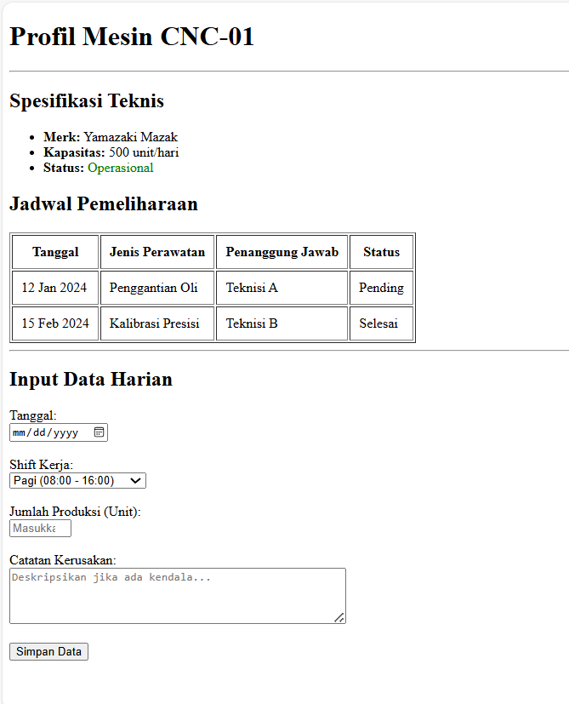
Gambar F.3 – Hasil Latihan 3

F.4 Tugas Proyek Mini – Relevansi Industri
Deskripsi proyek mini:
Buatlah halaman HTML baru bernama `laporan_kualitas.html`. Halaman ini berisi formulir "Laporan Inspeksi Kualitas" dengan field:
♣ ID Produk (Text)
♣ Nama Inspektur (Text)
♣ Jenis Cacat (Radio Button: Geometri, Permukaan, Fungsional)
♣ Jumlah Cacat (Number)
♣ Foto Produk (Input type file - placeholder saja)
♣ Tombol Submit

Penjelasan pendekatan/solusi yang digunakan:
Proyek mini ini diselesaikan dengan merancang form laporan inspeksi kualitas menggunakan HTML untuk menginput ID produk, nama inspektur, jenis cacat, jumlah cacat, dan foto produk. Struktur form dibuat menggunakan elemen <form> dan berbagai tipe input seperti text, radio, number, dan file agar data dapat diisi dengan lengkap. Selanjutnya, form dapat dikembangkan dengan menambahkan method POST dan enctype untuk mendukung upload file serta dihubungkan ke backend agar data dapat disimpan.

Kode Utama:
<!DOCTYPE html>
<html lang="en">
<head>
<meta charset="UTF-8">
<meta name="viewport" content="width=device-width, initial-scale=1.0">
<title>Laporan Inspeksi Kualitas</title>
</head>
<body>
<header>
<h1>Laporan Inspeksi Kualitas</h1><hr>
</header>

<main>
<section>
<form action="">
<label for="id_produk">ID Produk:</label><br>
<input type="text" id="id_produk" name="id_produk" placeholder="Masukkan ID Produk..." required><br><br>

<label for="nama_inspektur">Nama Inspektur:</label><br>
<input type="text" id="nama_inspektur" name="nama_inspektur" placeholder="Masukkan Nama Inspektur..." required><br><br>

<label for="jenis_cacat">Jenis Cacat:</label><br>
<input type="radio" id="geometri" name="jenis_cacat" value="Geometri" required>
<label for="geometri">Geometri</label><br>

<input type="radio" id="permukaan" name="jenis_cacat" value="Permukaan">
<label for="permukaan">Permukaan</label><br>

<input type="radio" id="fungsional" name="jenis_cacat" value="Fungsional">
<label for="fungsional">Fungsional</label><br><br>

<label for="jumlah">Jumlah Cacat (Unit):</label><br>
<input type="number" id="jumlah" name="jumlah" min="0" placeholder="Masukkan Jumlah Cacat..."><br><br>

<label for="foto_produk">Foto Produk:</label><br>
<input type="file" id="foto_produk" name="foto_produk" placeholder="Upload Foto Produk Dari Perangkat Anda"><br><br>

<button type="submit">Submit</button>
</form>
</section>
</main>

</body>
</html>

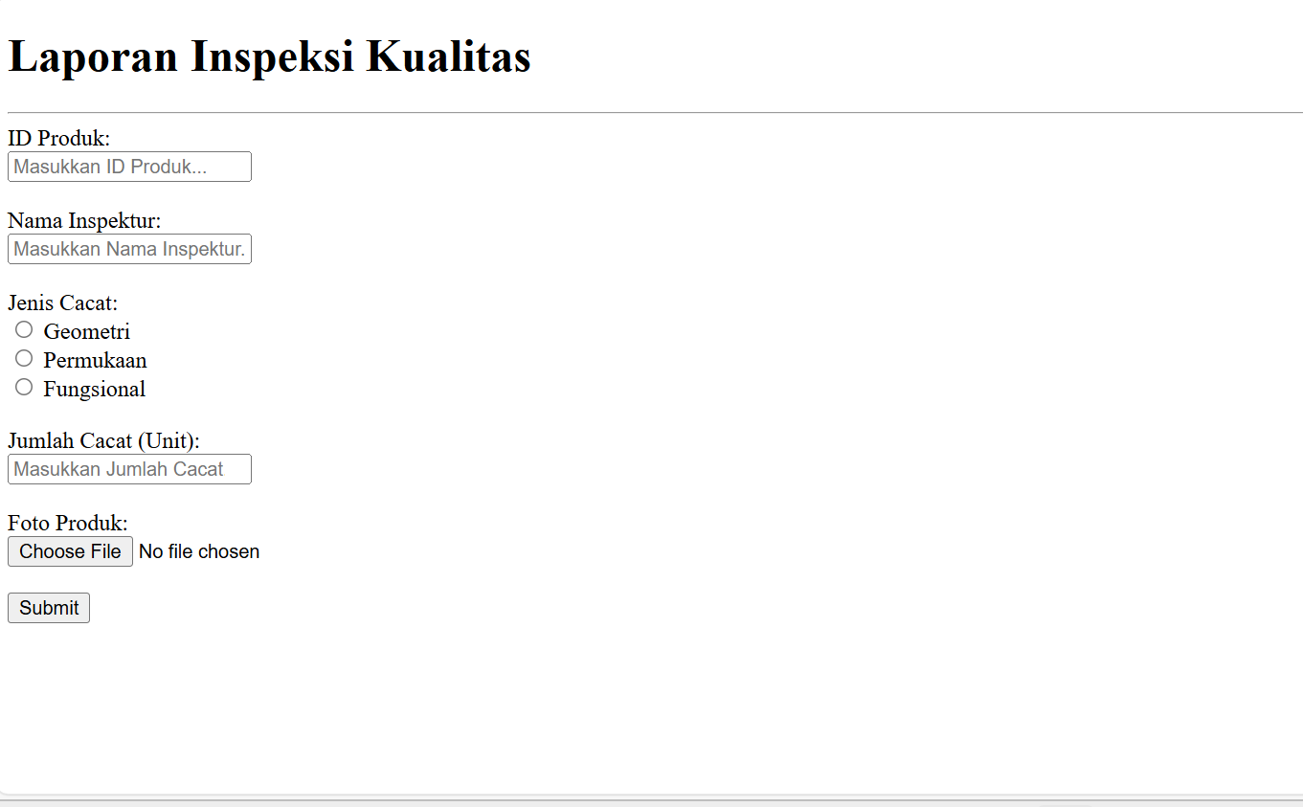
Gambar F.4 – Hasil Proyek Mini

G. PEMBAHASAN
G.1 Analisis Kesesuaian Hasil dengan Teori
Hasil praktikum yang diperoleh telah sesuai dengan teori dan konsep yang dipelajari pada Modul 1 mengenai struktur dasar HTML sebagai fondasi pembuatan halaman web. Selain itu, latihan dan hasil proyek mini dapat dipahami alur cara mengerjakan sesuai dengan cara pada praktikum 1.

G.2 Kendala yang Ditemukan dan Solusinya
Kendala / Error yang Ditemukan | Solusi yang Diterapkan
Pembuatan radio button | Mencari bagaimana cara membuat radio button di internet.

G.3 Kaitan dengan Penerapan di Industri
Kemudahan dalam menginput barang atau produk. Misalnya pada suatu pabrik terdapat produk defect maka dapat diinput jumlah tanpa menggunakan kertas atau ditulis secara manual. Hasil dari input an akan tersimpan secara otomatis dan akan membantu dalam pengarsipan dokumen.

H. KESIMPULAN
1 | <hr> digunakan untuk garis.
2 | Textarea digunakan untuk menulis dengan text panjang.
3 | Penggunaan placeholder digunakan agar user mengetahui harus mengisi apa.
4 | Penulisan label for dan input id harus sama agar kode berjalan.

I. DAFTAR PUSTAKA
No. | Referensi (Format APA 7th Edition)
[1] | Burhandenny, A. E. (2026). Manual Praktikum Aplikasi Web dan Mobile Semester Genap 2025/2026. Program Studi Teknik Industri, Universitas Negeri Yogyakarta.
[2] | Sama, H., & Hartanto, E. (2021, March). Studi Deskriptif Evolusi Website Dari Html1 Sampai Html5 Dan Pengaruhnya Terhadap Perancangan Dan Pengembangan Website. In CoMBInES-Conference on Management, Business, Innovation, Education and Social Sciences (Vol. 1, No. 1, pp. 589-596).
[3] | Tabarés, R. (2021). HTML5 and the evolution of HTML; tracing the origins of digital platforms. Technology in Society, 65, 101529.

J. LEMBAR PENILAIAN DAN PENGESAHAN

RUBRIK PENILAIAN LAPORAN
Aspek Penilaian |  | Bobot
No. | Aspek Penilaian |  | Bobot (%) | Nilai (0-100) | Skor Akhir | Catatan Penilai
1 | Kelengkapan Isi (Semua bagian A–I terisi lengkap) |  | 20%
2 | Kualitas Dasar Teori (Ditulis dengan bahasa sendiri, relevan, minimal 3 paragraf) |  | 15%
3 | Dokumentasi Langkah Kerja (Kode & Screenshot sesuai, jelas, dan terbaca) |  | 25%
4 | Tugas/Latihan Mandiri (Semua latihan & proyek mini dikerjakan dan berfungsi) |  | 20%
5 | Pembahasan & Analisis (Kritis, mendalam, dan relevan dengan industri) |  | 15%
6 | Kesimpulan & Tata Bahasa (Spesifik, rapi, mengikuti format yang ditentukan) |  | 5%
TOTAL NILAI AKHIR |  |  | 100%

Mahasiswa    __________________________  Saprina Melita Sari  NIM: 23051430012 | Diperiksa oleh Asisten / Dosen  _______________________  Dr. Eng. Ir. Aji Ery Burhandenny, S.T., M.AIT.  Tanggal: ______________________

